Отвечает Росреестр:

отказ от права собственности на земельный участок
В Управлении Росреестра по Курской области для граждан Курской области регулярно проводятся «горячие» телефонные линии.
На актуальные вопросы курян отвечают специалисты Управления
- У меня в собственности есть земельный участок. Могу ли я отказаться от него и какие для этого нужны документы? Юрий, п.Тим.
- Согласно ГК РФ (ст.235), существует ряд оснований, по которым предусмотрено прекращение права собственности на имущество (движимое и недвижимое): отчуждение (продажа, дарение, мена), добровольный отказ, гибель, уничтожение вещи, утрата права собственности в других случаях, обозначенных законом.
Для отказа от права собственности на земельный участок необходимо обратиться в орган регистрации прав с соответствующим заявлением. Такое заявление можно подать в пунктах приема-выдачи документов ОБУ «МФЦ». Если заявление будет подавать представитель, также необходимо представить нотариально удостоверенную доверенность, подтверждающую полномочия на обращение в орган регистрации прав с вышеуказанным заявлением
К заявлению об отказе от права собственности прилагаются документы, которые подтверждают право собственности на данное имущество.
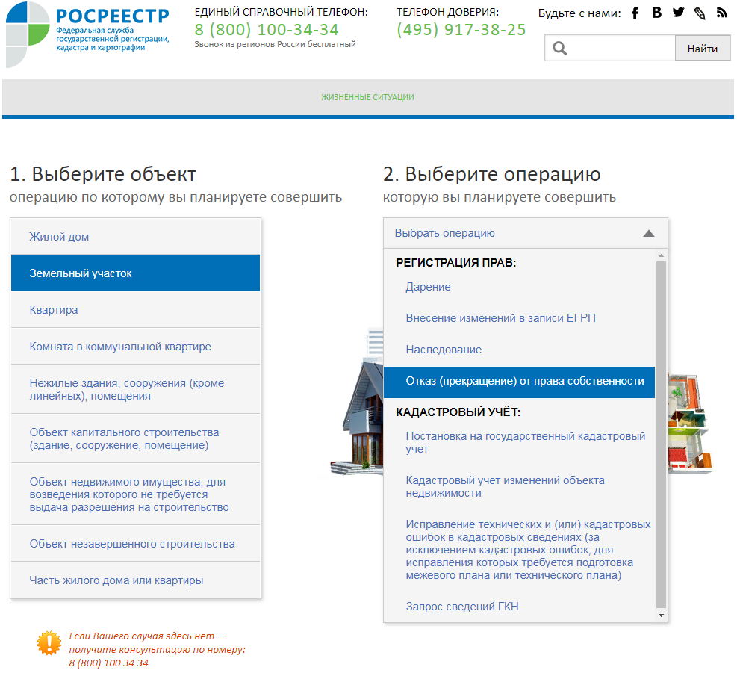
На официальном сайте Росреестра с помощью электронного сервиса «Жизненные ситуации» можно самостоятельно получить сведения о документах, требуемых для прекращения права собственности.
Ознакомиться с необходимой информацией довольно просто - для этого достаточно посетить официальный сайт Росреестра, на котором в рубрике «Электронный услуги и сервисы» зайти в раздел «Жизненные ситуации», в котором выбрать объект, операцию по которому вы планируете совершить - земельный участок и планируемые действия- отказ (прекращение) от права собственности.
Далее сервис предложит заполнить анкету из трех пунктов. Это необходимо для правильного формирования пакета нужных для предоставления услуги документов.
Справа высветятся запрашиваемые данные.
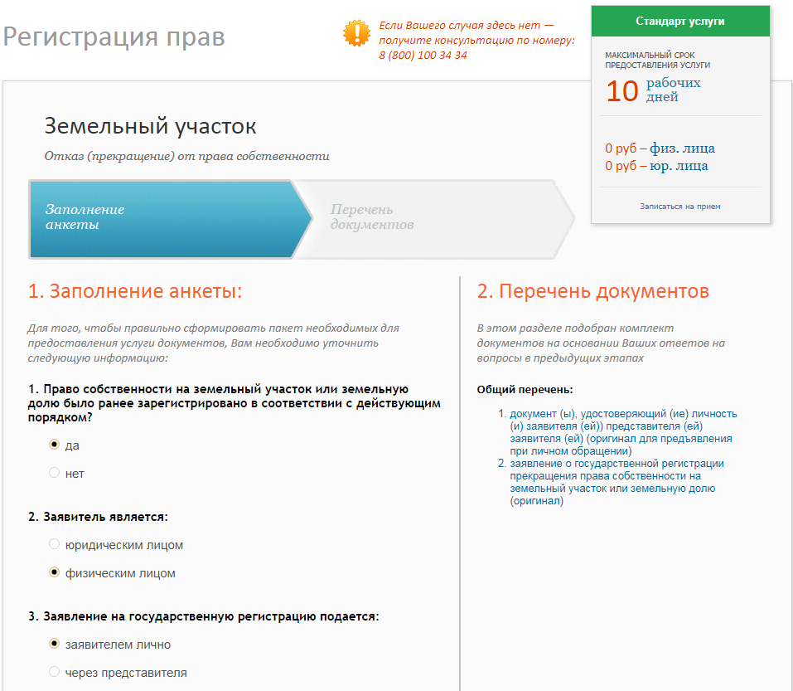

Услуга по отказу (прекращению) от права собственности предоставляется Росреестром бесплатно, в течение 10 дней. В случае особо сложной ситуации заявитель может получить консультацию специалистов по единому круглосуточному справочному телефону Росреестра 8-800-100-34-34.

Ведущий специалист-эксперт
отдела организации, мониторинга и контроля
Управления Росреестра по Курской области
Азарова Юлия Валерьевна

